Муниципальное бюджетное общеобразовательное учреждение «Средняя общеобразовательная школа №6"

Проект урока физической культуры во 2 классе по теме:
«Игры и игровые упражнения со скакалкой».

Автор: Шергина Ольга Алексеевна,
учитель физической культуры.

2020 г.

Технологическая карта урока
Учитель | Шергина Ольга Алексеевна
Образовательное учреждение | Муниципальное бюджетное образовательное учреждение «Средняя общеобразовательная школа №6»
Предмет | Физкультура
Класс | 2 Б
Автор УМК | Лях В.И.
Тема урока | «Игры и игровые упражнения со скакалкой».
Цели урока | Обучающая : обучить учащихся выполнять упражнения со скакалкой;  закрепить перестроение из одной колонны в две колонны через центр зала.  Развивающая : развить основные физические качества и повысить функциональные возможности организма.  Воспитательная : воспитание целеустремленности, взаимоуважения.
Тип урока | Уроки с образовательно-обучающей направленностью.
Формируемые УУД | Личностные | Метапредметные | Предметные
Формируемые УУД | Быть мотивированным к учебной деятельности. | Определять и формулировать тему и цель урока, понимать учебную задачу урока, отвечать на итоговые вопросы урока и оценивать свои достижения, ориентироваться в своей системе знаний. | Научатся выполнять двигательные навыки и умения разными способами; оказывать помощь сверстникам при выполнении учебных заданий; доброжелательно объяснять ошибки.
Основные понятия | Игра, скакалка.
Междисциплинарные связи | Окружающий мир.

Технологическая карта урока
Этап | Содержание | Деятельность учителя | Деятельность учащихся | Универсальные действия
1.Этап  «Организационно-мотивационный» | - Проверим готовность к уроку.  Предложить ученикам отгадать загадку:  В руки ты меня возьми,  Прыгать поскорей начни.  Раз прыжок и два прыжок,  Угадай, кто я, дружок?  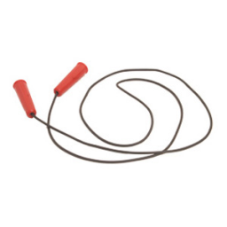  Сегодня мы с вами проведем урок «Игры и игровые упражнения со скакалкой». | Предлагает план урока, организует беседу, которая помогает обучающимся сформулировать цели и задачи на урок. | Знакомятся с планом, принимают участие в беседе, формулируют задачи | Познавательные: Планировать путь достижения цели, ставить познавательные задачи.  Регулятивные:  Уметь планировать свою деятельность в соответствии с целевой установкой, высказывать мнения по существу полученного задания.  Коммуникативные:  Слушать собеседника, строить высказывания
2. Этап  «Осмысление» | Перестроение из одной колонны в две колонны, через центр зала:  Команде под номером один выдается скакалка, по свистку или хлопку учащиеся приступают к прыжкам (1х20сек.;2х25сек.;3х30сек).  После каждых прыжков учащиеся передают свою скакалку вторым номерам.  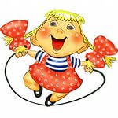  Игра «Волшебная скакалка» - выложить из скакалки круг, квадрат, ёлочку.  Игра «Удочка»  Описание игры:  Перед началом игры в каждой команде выбирается водящий. Все ребята становятся в круг, а водящий в центр круга со скакалкой в руках. Он начинает вращать скакалку так, чтобы та скользила по полу, делая круг за кругом под ногами играющих.  Игроки подпрыгивают, стараясь, чтобы она не задела кого-либо из них.  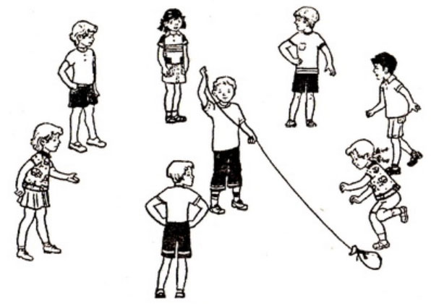 | Теория. Организует воспроизведение и коррекцию опорных знаний обучающихся:  1) проведение проверки знаний по предупреждению травматизма,  2) даёт первоначальные знания по прыжкам на скакалке.  Практика: Демонстрация техники выполнения прыжков. | Выполняют упражнения по свистку, хлопку в ладоши. | Познавательные:  Осуществлять актуализацию полученных ранее знаний, основываясь, в том числе, и на жизненном опыте.  Оценивают правильность выполнения учебной задачи, собственные возможности её решения  Регулятивные:  Осуществлять самоконтроль, выявлять отклонения от эталона и самооценку.  Коммуникативные: Находят адекватные способы поведения и взаимодействия с партнерами во время учебной и игровой деятельности.
3.Этап  Рефлексия учебной деятельности на уроке | Построение в одну шеренгу и подведение итогов урока.  Беседа с учащимися:  С каким настроением заканчивается наш урок?  - Чему вы научились на уроке?  - Что особенно вам понравилось?  Молодцы, ребята!  Подумайте и ответьте на вопросы:  «Три лица».  Учитель показывает учащимся карточки с изображением трех лиц: веселого, нейтрального и грустного.  Учащимся предлагается выбрать рисунок, который соответствует их настроению:      Обсудить результаты. | Организация рефлексии. | Осуществление самооценки собственной учебной деятельности, соотнесение цели и результатов, степени их соответствия. | Коммуникативные:  Адекватные способы поведения и взаимодействия с партнерами во время учебной и игровой деятельности.  Познавательные: Осуществление комплексного анализа своей деятельности.  Регулятивные:  Принимать и осуществлять учебную задачу, планировать свои действия, вносить необходимые коррективы в действие после его завершения на основе оценки и учёта сделанных ошибок.  Осуществлять итоговый и пошаговый контроль по результату..
4.Этап  информирования обучающихся о домашнем задании, инструктаж по его выполнению. | Домашнее задание:  1 уровень – найти дополнительную информацию по теме;  2 уровень (повышенный) – придумать упражнение со скакалкой.  На этом наш урок окончен большое спасибо за работу.   | Объясняет сущность домашнего задания.  Предоставляет выбор разноуровневых заданий с использованием книг и дополнительных источников информации.  1 уровень – найти дополнительную информацию по теме;  2 уровень (повышенный) – придумать упражнение со скакалкой. | Самостоятельно выбирают уровень для выполнения домашнего задания | Регулятивные: Соотносить то , что известно и то, что предстоит выполнить самостоятельно.

